DOCUMENTATION

CONCUR TRAVEL & EXPENSE

ADMINISTRATION DES
CARTES DE SOCIETE

SOMMAIRE

1 Introduction 3
1.1 Concur® Travel & Expense (CT&E) 3
1.2 Objectifs du document 3
1.3 Limites d’utilisation 3
1.4 Précautions d’usage 3
2 Carte de société 4
2.1 Objectif de la table 4
2.2 Configuration de la table 4
2.2.1 Accès à l’outil 4
2.2.2 Onglet « Gérér les comptes » 4
2.2.3 Onglet « Gérer les transactions » 10
2.2.4 Onglet « Paramètres » 12
2.2.5 Onglet « Afficher les journaux d’importation » 13
3 Association des codes distributeurs 14
3.1 Objectif de la table 14
3.2 Configuration de la table 14
3.2.1 Associer les codes fournisseurs aux types de frais 14
3.2.2 Modifier l’affectation des codes fournisseurs 16

Introduction

Concur® Travel & Expense (CT&E)
Concur® Travel & Expenses (CT&E) est un progiciel édité par la société Concur qui a pour objectif de faciliter la préparation des missions et la gestion des notes de frais professionnelles.
CT&E est un outil multi langues, multi sociétés, disponible sur Internet et organisé en « modules » dont les trois principaux sont :
- Module de préparation des missions / demandes de voyages : Ordres de Mission (Concur® Request)
- Outils de réservation en ligne : Concur® Travel
- Module de gestion des frais professionnels : Notes de Frais (Concur® Expense)

Objectifs du document
Le présent manuel présente les grands principes de la gestion des Cartes de Société dans CT&E.
Cette documentation est destinée exclusivement aux administrateurs de la solution CT&E et a pour objectif de permettre une prise en main rapide de CT&E en donnant toutes les indications clés pour gérer la table d’administration des cartes de société.
Une connaissance préalable de l’utilisation de CT&E et la lecture du Manuel Utilisateur sont fortement conseillées avant d’aller plus loin.

Limites d’utilisation
Certaines fonctionnalités décrites dans ce manuel peuvent ne pas être activées dans le cadre du contrat initial. L’activation de ces nouvelles fonctions peut être subordonnée :
- A l’acquisition d’un (ou plusieurs) nouveau(x) module(s) CT&E, en fonction des modules déjà acquis par le client
- Au paramétrage de ces nouvelles fonctionnalités par les équipes Concur France
Et serait donc soumise le cas échéant à l’acceptation d’un devis préalable.

Précautions d’usage
Ce manuel est fourni à titre indicatif. Il est à noter qu’il peut exister des différences entre les copies d’écran proposées en illustration tout au long du document et les écrans effectivement disponibles pour les utilisateurs.
En effet, en fonction des choix faits lors du paramétrage initial de CT&E et par l’administrateur de CT&E, il peut arriver que certains champs ne soient pas actifs, que d’autres ne soient pas visibles, que les écrans soient personnalisés, etc.
Le cas échéant, il reviendra à chaque administrateur CT&E de personnaliser ce manuel en fonction des options de paramétrage retenues, des modules mis à la disposition des utilisateurs, etc.

Carte de société

Objectif de la table
La table Carte de société permet à l’Administrateur de gérer les comptes carte des utilisateurs ainsi que les transactions de cartes de crédit société importées dans CT&E.
Le rôle Administrateur des dépenses des cartes de société est nécessaire pour accéder à la table Carte de société et ainsi réaliser les actions qui seront décrites dans ce manuel.

Configuration de la table

Accès à l’outil
L’accès à la table d’administration des cartes société se fait via Administration > Société > Outils > Carte de société.

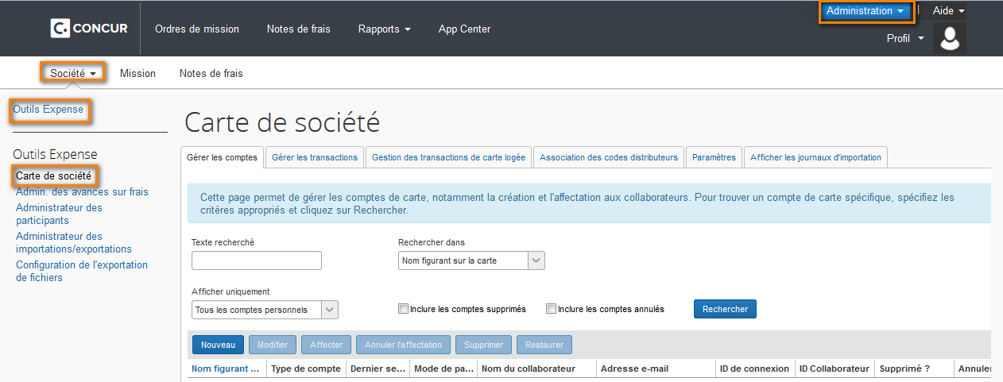

Onglet « Gérér les comptes »
L’onglet « Gérer les comptes » permet à l’Administrateur de réaliser les actions suivantes :
- Rechercher un compte carte spécifique
- Créer un nouveau compte carte
- Modifier un compte carte existant
- Affecter / Annuler l’affectation d’un compte carte à un collaborateur / annuler cette affectation
- Supprimer un compte carte (paramètre spécifique pour activer le bouton ‘Supprimer’)

Rechercher un compte carte spécifique
La recherche de comptes cartes se fait comme suit :
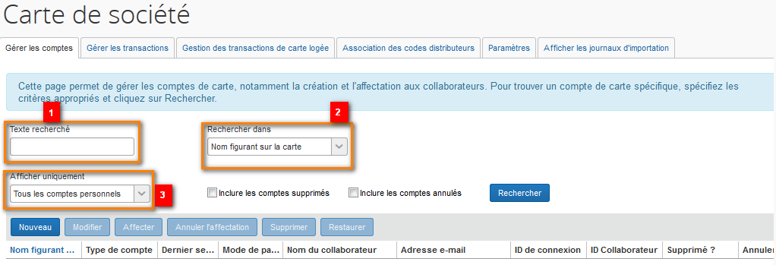
- Saisir le Texte recherché (1): par exemple ‘Dupond’ pour une recherche par collaborateur, ou ‘1234’ pour une recherche sur le dernier segment du numéro de carte.
Note : il est possible de mettre % pour effectuer une recherche sans critère spécifique.
- Rechercher dans (2) : spécifier à quel niveau doit se faire la recherche, parmi les éléments suivants :
- Tous les champs pouvant faire l’objet d’une recherche
- Nom du collaborateur
- ID du collaborateur
- Adresse e-mail
- ID de connexion
- Nom figurant sur la carte
- Dernier segment
- Afficher uniquement (3) : faire un filtre au niveau des résultats pour n’afficher que les comptes parmi les options suivantes :
- Tous les comptes personnels
- Comptes personnels affectés
- Comptes personnels non affectés
- Comptes de passage et de carte logée
- Cliquer ensuite sur le bouton Rechercher pour afficher les résultats.

Créer un nouveau compte carte
L’Administrateur des dépenses des cartes de société a la possibilité de créer lui-même des comptes cartes sociétés et les affecter à des utilisateurs spécifiques.
Pour créer un nouveau compte de carte, l’Administrateur doit procéder comme suit :
- Cliquer sur le bouton Nouveau. L’écran de création d’un nouveau compte carte apparaît alors :
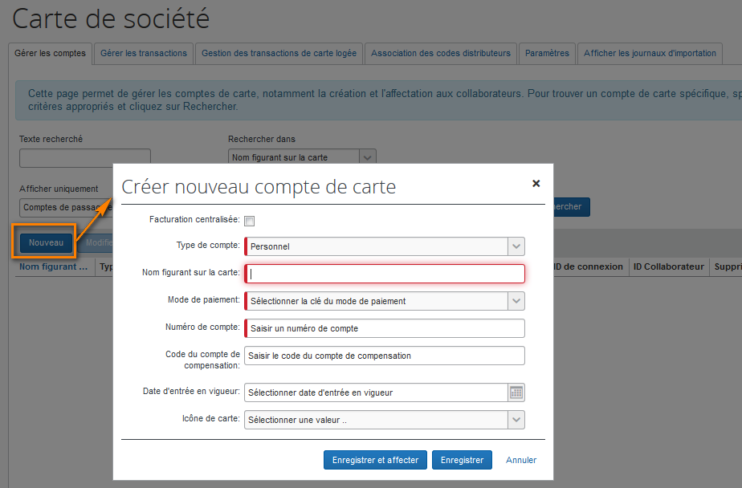

- Renseigner les champs comme suit :
Champ | Description
Type de compte | Choisir parmi Personnel ou Logée (cartes non individuelles).
Nom figurant sur la carte | Nom du collaborateur, tel qu’il apparaît sur la carte société.
Mode de paiement | Choisir le mode de paiement parmi ceux configurés pour la société pour lesquels le champ Importation carte de société uniquement est coché (Pour ce faire, merci de vous référer au Manuel Administrateur).
Numéro de compte | Saisir le numéro de la carte société. Il n’y aucune vérification de la part de Concur® Expense concernant la validité de la carte société. Cependant Concur® Expense s’assure que le numéro est bien compris entre 14 et 16 caractères (sans espaces).
Code du compte de compensation | Saisir le code du compte de compensation. Ce code permet de saisir le montant dans le grand livre de la société que le collaborateur devra rembourser à la société s’il a saisi des frais personnels (non remboursables) sur une carte payée par la société.
Date d’entrée en vigueur | Date fournie par le fournisseur de la carte société spécifiant à partir de quelle date la carte est active et peut être utilisée par le collaborateur.

- Cliquer ensuite soit sur Enregistrer pour simplement enregistrer ce nouveau compte carte, ou Enregistrer et affecter pour affecter directement ce nouveau compte carte à un collaborateur.

Dans le cas où l’administrateur clique sur Enregistrer et affecter, la page Affecter un compte avec nom sur la carte Jean Dupond (nom du collaborateur) apparaît :
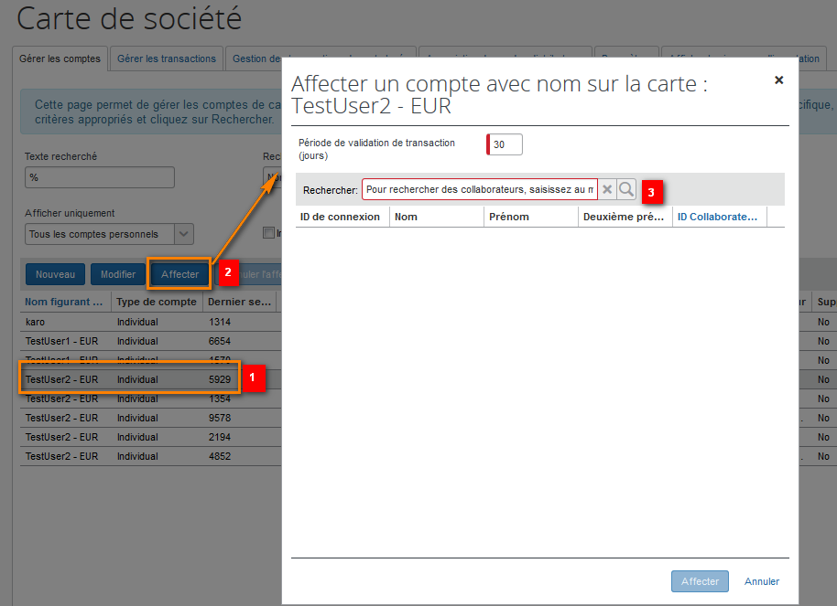

- Dans le champ Période de validation de transaction (jours) saisir un nombre entier qui correspond au nombre de jours pour lequel les transactions cartes déjà intégrées dans la solution, doivent automatiquement apparaître sur la page des transactions cartes disponibles pour le collaborateur dans CT&E.
- Dans le champ Rechercher saisir au moins 3 caractères du nom du collaborateur pour lequel la carte sera affectée.
- Cliquer sur “Affecter” pour terminer l’action.

Modifier un compte carte existant
Pour modifier un compte carte existant, l’administrateur doit procéder comme suit :
- Au niveau de l’onglet Gérer les comptes, sélectionner le compte carte à modifier
- Cliquer sur Modifier.
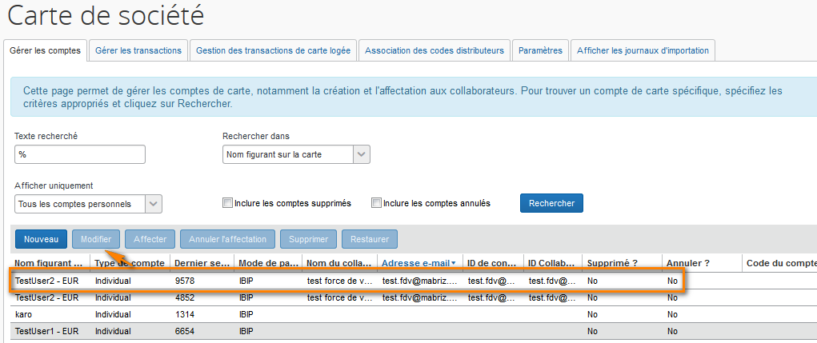

- La page Modifier le compte de carte apparaît :
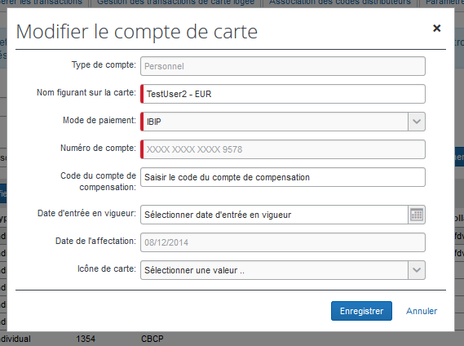

- Modifier les données au besoin : Nom figurant sur la carte, Mode de paiement, Code du compte de compensation et Date d’entrée en vigueur
- Cliquer sur Enregistrer pour sauvegarder les modifications

Affecter / Annuler l’affectation d’un compte carte
L’Administrateur des dépenses des cartes de société doit affecter les comptes cartes existants aux collaborateurs. La liste des cartes de société non affectées provient soit de l’import des transactions cartes des fournisseurs, mais aussi des comptes cartes qui ont été créés sans être affectés.
En effet même si le nom figurant sur la carte est bien présent, cela ne signifie pas que celle-ci soit rattachée au collaborateur. Ce n’est qu’une fois le compte carte affecté, que le collaborateur pourra voir ses transactions associées à la carte dans Concur® Expense.

Si l’affectation à un collaborateur n’a pas été réalisée lors de la création du compte carte, l’Administrateur doit alors procéder comme suit :
- Au niveau de l’onglet Gérer les comptes, sélectionner le compte carte à affecter
- Cliquer sur Affecter
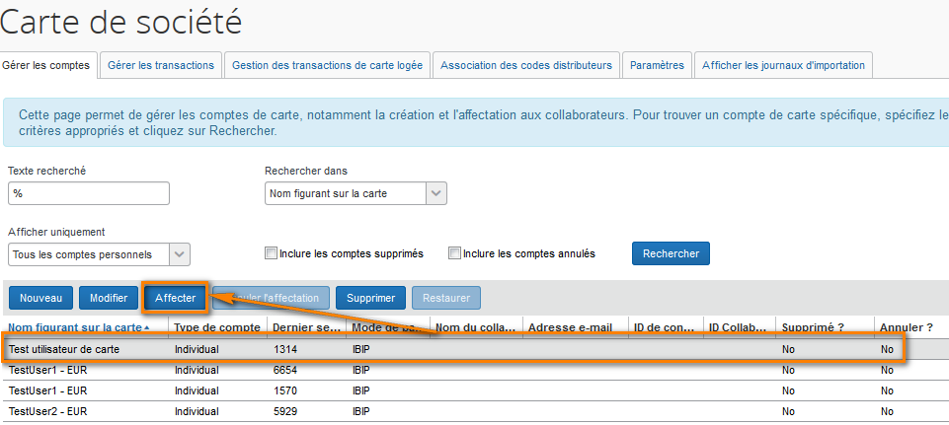

- La page Affecter un compte avec nom sur la carte : ‘Nom du collaborateur’ apparaît
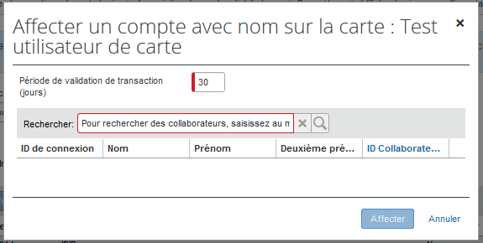

Pour alimenter les différents champs, merci de vous référer au §2.2.2.2.

L’annulation de l’affectation d’un compte carte se fait comme suit :
- Cliquer sur le bouton Annuler l’affectation au niveau de l’onglet Gérer les comptes
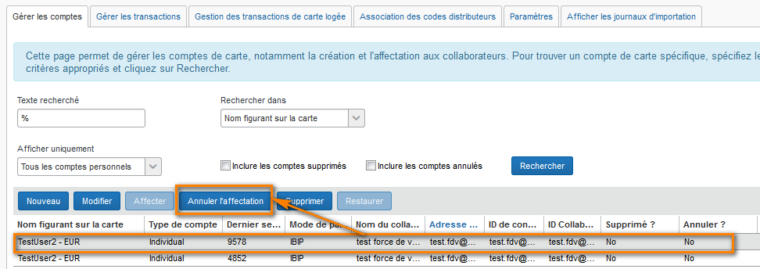

- Le message de demande de confirmation de l’annulation de l’affectation suivant apparaît :
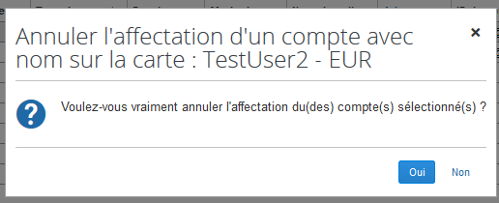

- Cliquer sur Oui.

Supprimer un compte carte
L’Administrateur des dépenses des cartes de société a la possibilité de supprimer des comptes cartes qui ne sont plus utilisés, qu’ils soient affectés ou non à un collaborateur.
Note : Le bouton Supprimer n’est accessible que si le paramètre Autoriser la suppression des comptes de carte a été coché dans l’onglet ‘Paramètres’.

Pour supprimer un compte carte existant, l’administrateur doit procéder comme suit :
- Au niveau de l’onglet Gérer les comptes, sélectionner le compte carte à modifier
- Cliquer sur Supprimer
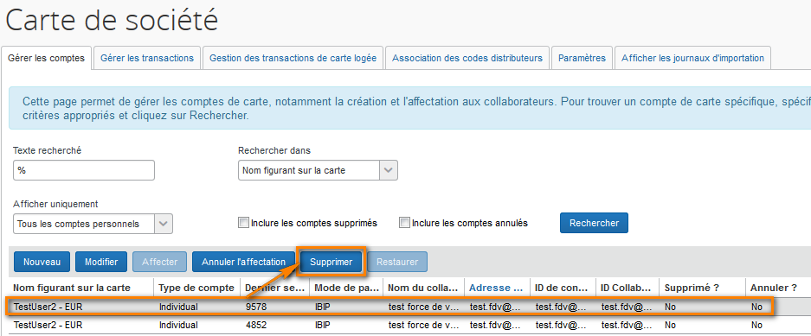

- La page de confirmation de la suppression apparaît :
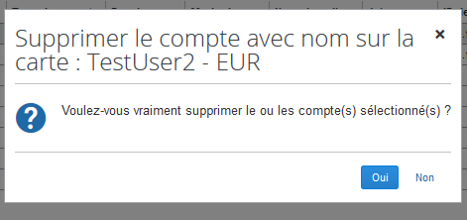

- Cliquer sur Oui.

Restaurer un compte carte supprimé
La suppression d’un compte carte n’est pas irréversible. L’administrateur peut en effet restaurer (réactiver) des comptes cartes précédemment supprimés.

Pour afficher tous les comptes cartes, y compris ceux qui ont été supprimés, l’administrateur doit auparavant cocher le champ Inclure les comptes supprimés avant de cliquer sur Rechercher :
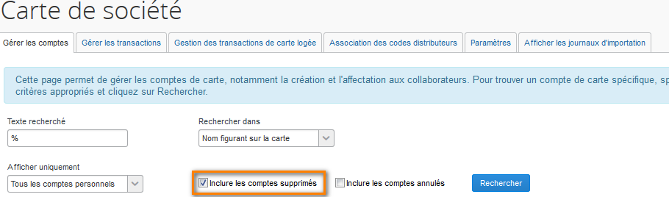

Pour restaurer un compte carte qui a au préalable été supprimé, l’administrateur doit procéder comme suit :
- Au niveau de l’onglet Gérer les comptes, sélectionner le compte carte à restaurer (les comptes cartes supprimés ont comme valeur Yes dans la colonne Supprimé ?)
- Cliquer sur Restaurer
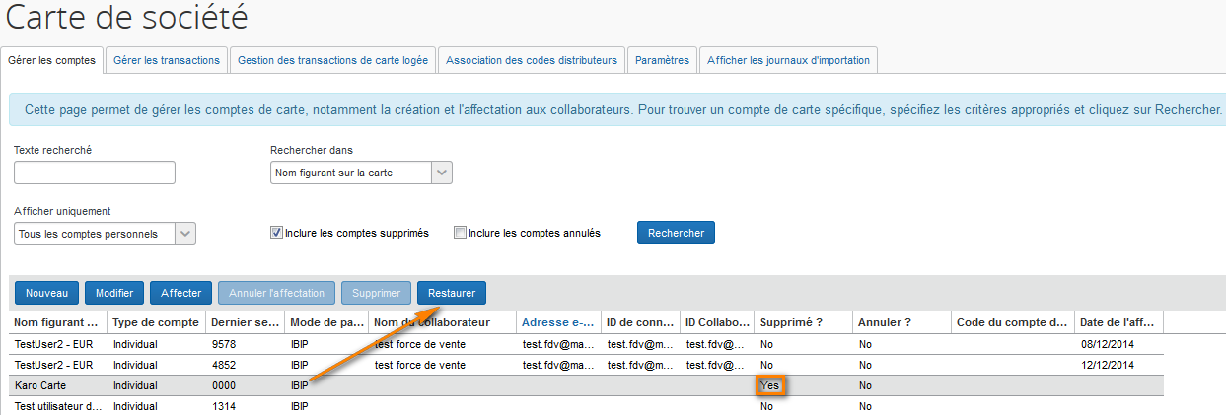

- La page de confirmation de la restauration apparaît :
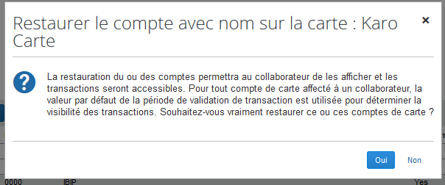

- Cliquer sur Oui.

A noter :
Si le compte carte était déjà affecté à un collaborateur, ce dernier aura alors de nouveau accès à l’ensemble des transactions rattachées à cette carte société.
Afin d’éviter qu’un compte carte supprimé conserve sa date d’affectation, et par conséquent les dépenses disponibles, il est conseillé d’annuler l’affectation d’un compte carte avant de supprimer ce compte. Ainsi, l’administrateur pourra déclarer une nouvelle date d’affectation en cas de restauration de ce compte.

Onglet « Gérer les transactions »
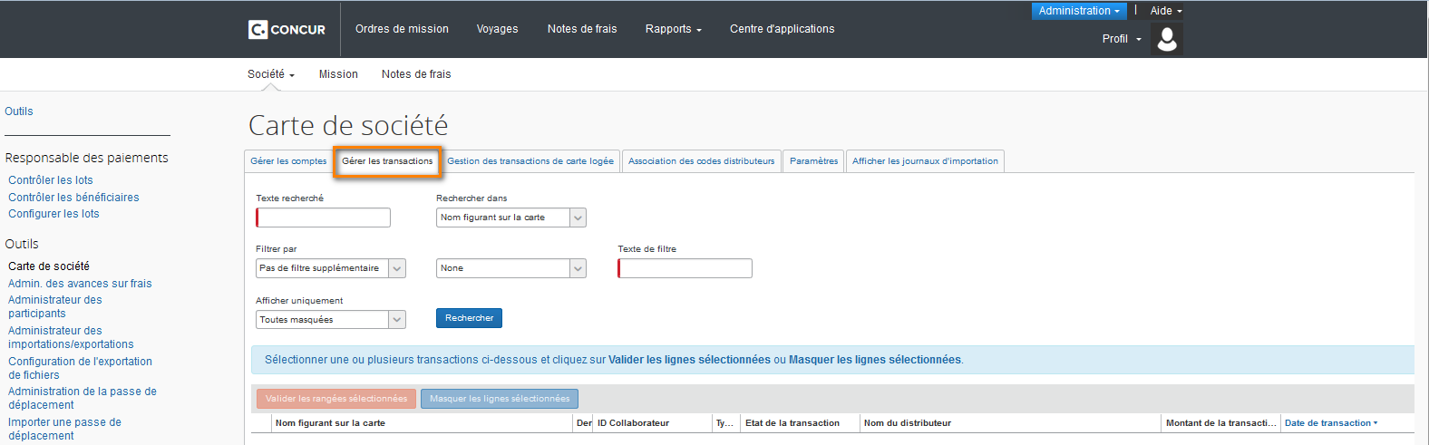

L’onglet Gérer les transactions permet de :
- Chercher et sélectionner des transactions cartes de crédit.
- Rendre disponible ou masquer des transactions cartes pour un employé.

Afficher les transactions des cartes de société
Il est possible d’utiliser un certain nombre de critères de recherche pour afficher un groupe de transactions pour lequel l’Administrateur des dépenses des cartes de société désire travailler.

La recherche de transactions se fait comme suit :
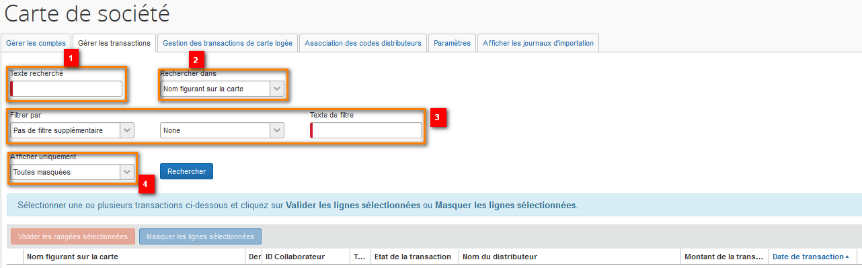

- Saisir le Texte recherché. (1)
- Rechercher dans (2) : spécifier à quel niveau doit se faire la recherche, parmi les éléments suivants :
- Nom figurant sur la carte (les % peuvent être utilisées dans la saisie)
- Numéro de compte (correspondance exacte)
- ID Collaborateur (correspondance exacte)
- Filtrer par (3) : faire un filtre au niveau des résultats pour n’afficher que les transactions parmi les options suivantes :
- Pas de filtre supplémentaire : affiche l’ensemble des données
- Montant de la transaction : si sélectionné, l’administrateur devra choisir ensuite un comparateur parmi ‘Egal’, ‘Inférieur (ou Egal)’ et ‘Supérieur (ou Egal), puis la valeur du montant.
- Nom du distributeur : si sélectionné, l’administrateur devra choisir ensuite un comparateur parmi ‘Commence par’, ‘Contient’, ‘Fini par’, ‘Egal’, puis les caractères voulus.
- Afficher uniquement (4) : restreindre l’affichage en fonction du critère suivant :
- Toutes masquées : tous les statuts sauf Non affecté à une note de frais.
- Configuration masquée : type de transaction configuré comme étant masqué aux collaborateurs.
- Doublon potentiel : si une transaction est un doublon d’une transaction déjà intégrée via un autre fichier d’import, celle-ci sera alors rejetée. Si une transaction est présente plusieurs fois dans le même fichier d’import, le ou les doublons seront malgré tout importés mais masqués.
- Avant la date d’affectation de la carte
- Non affecté à une note de frais : transactions visibles aux collaborateurs mais pas encore rattachées à une note de frais.
- Utilisateur masqué : transactions que l’administrateur a choisi de masquer aux collaborateurs.

Cliquer ensuite sur le bouton Rechercher pour afficher les résultats.
A Noter : L’administrateur ne peut pas afficher ses propres transactions.

Masquer les transactions des cartes société
Il est possible pour l’Administrateur des dépenses des cartes de société de masquer certaines transactions qui ne seront alors plus visibles pour les collaborateurs.

Pour ce faire, l’administrateur doit procéder comme suit :
- Au niveau de l’onglet Gérer les transactions, sélectionner les transactions à masquer.
- Cliquer sur Masquer les lignes sélectionnées.
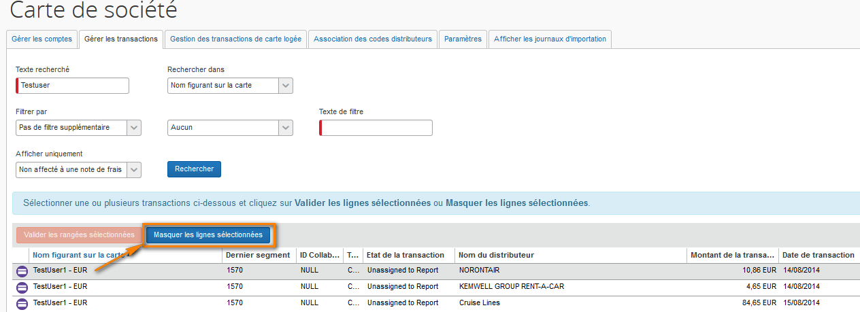

Rendre disponibles des transactions cartes pour un employé
Il est possible pour l’Administrateur des dépenses des cartes de société de rendre à nouveau disponible des transactions cartes au collaborateur, qui auraient été préalablement masquées (soit par le système, soit manuellement par l’administrateur), pour la saisie de nouvelles notes de frais.

Pour ce faire, l’administrateur doit procéder comme suit :
- Au niveau de l’onglet Gérer les transactions, sélectionner les transactions qui ne doivent plus être masquées au collaborateur.
- Cliquer sur Valider les rangées sélectionnées.

Onglet « Paramètres »
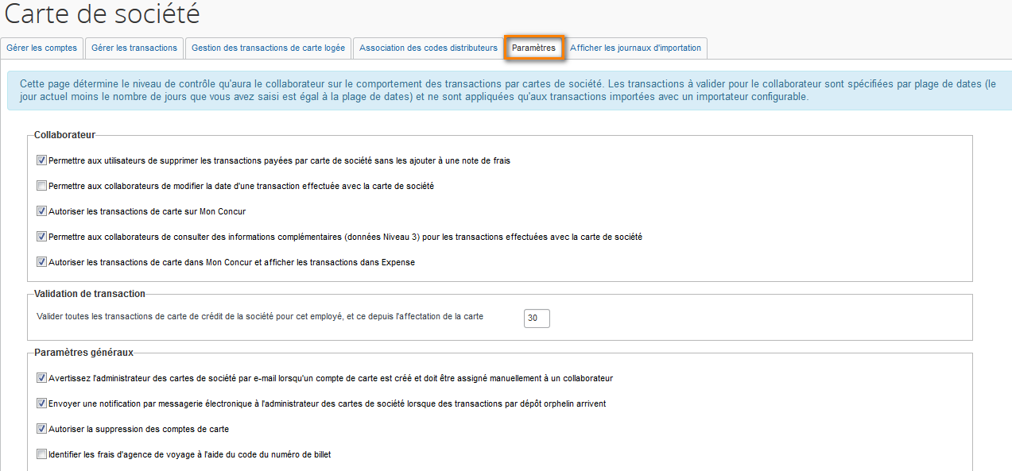
L’onglet Paramètres permet de gérer la configuration de certains aspects des cartes de société, comme par exemple le niveau de contrôle qu’aura le collaborateur sur le comportement des transactions, et autres paramètres généraux.

Section « Validation de transaction » : cette configuration permet au collaborateur de voir toutes les transactions cartes antérieures de X jours à la date du jour lors des transactions des cartes (saisir un entier entre 1 et 999). Par défaut la valeur est 30.
Exemple : si nous sommes le 28 septembre et que la valeur 20 est configurée, le collaborateurs verra les transactions réalisées à partir du 8 septembre.
Ce champ vous permet ainsi de masquer des vielles transactions.

Onglet « Afficher les journaux d’importation »
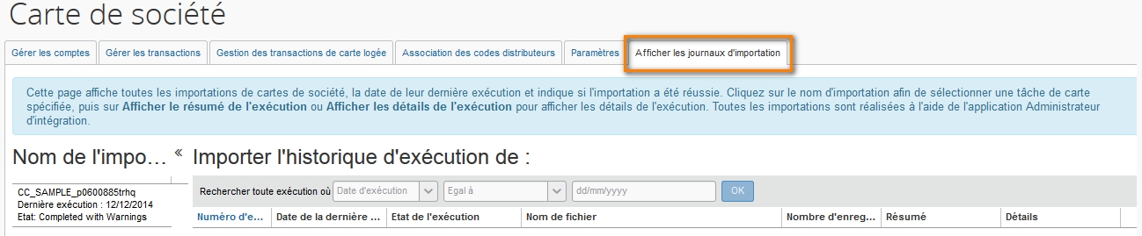

L’onglet Afficher les journaux d’importation permet de visualiser les imports de cartes de société, la date de leur dernière exécution et si l’import s’est réalisé avec succès.

Pour visualiser le résumé ou le détail de l’exécution :
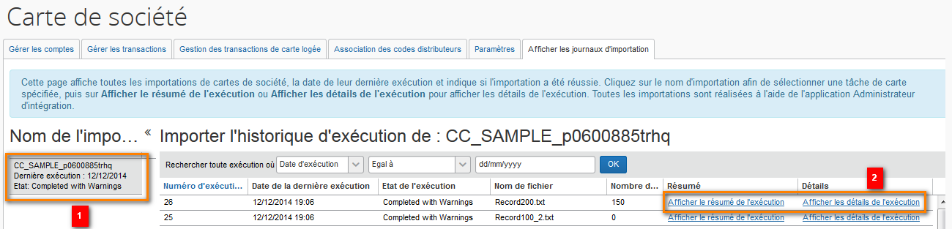

- Sélectionner une tâche de carte spécifiée (1).
- Cliquer sur Afficher le résumé de l’exécution ou Afficher les détails de l’exécution (2).

A noter :
Tous les imports sont réalisés via la table Administrateur des importations/exportations.

Association des codes distributeurs

Objectif de la table
Les cartes sociétés utilisent des codes catégories fournisseurs (Merchant Category Codes / Association des codes distributeurs) qui sont des codes utilisés afin d’identifier le type d’affaire concerné par la transaction.
Ces codes sont utilisés dans l’onglet Association des codes distributeurs afin de les associer aux bons types de frais CT&E.

Configuration de la table
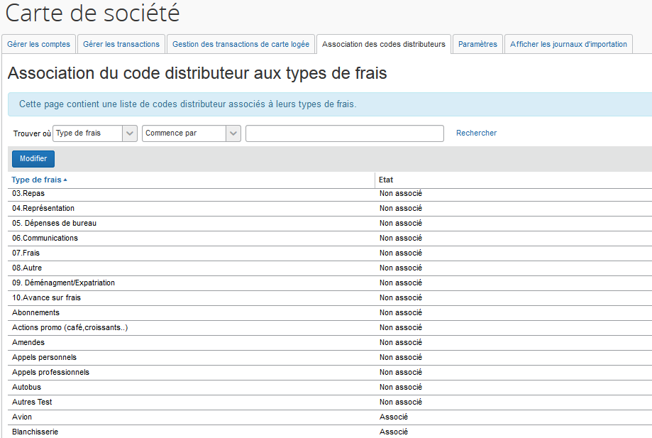

- L’état Associé signifie que les codes catégorie fournisseurs ont été associés aux types de frais CT&E.
- L’état Non Associé signifie que le statut est encore indéfini et que les codes catégorie fournisseurs requièrent d’être associés à des types de frais CT&E.

Associer les codes fournisseurs aux types de frais
L’Administrateur des dépenses des cartes de société a la possibilité de visualiser la liste complète des types de frais actifs et de l’association des codes fournisseurs dans la solution.

Pour ce faire, au niveau de la table Association des codes distributeurs, il suffit de cliquer sur un type de frais pour accéder à l’ensemble des codes fournisseurs qui y sont rattachés :
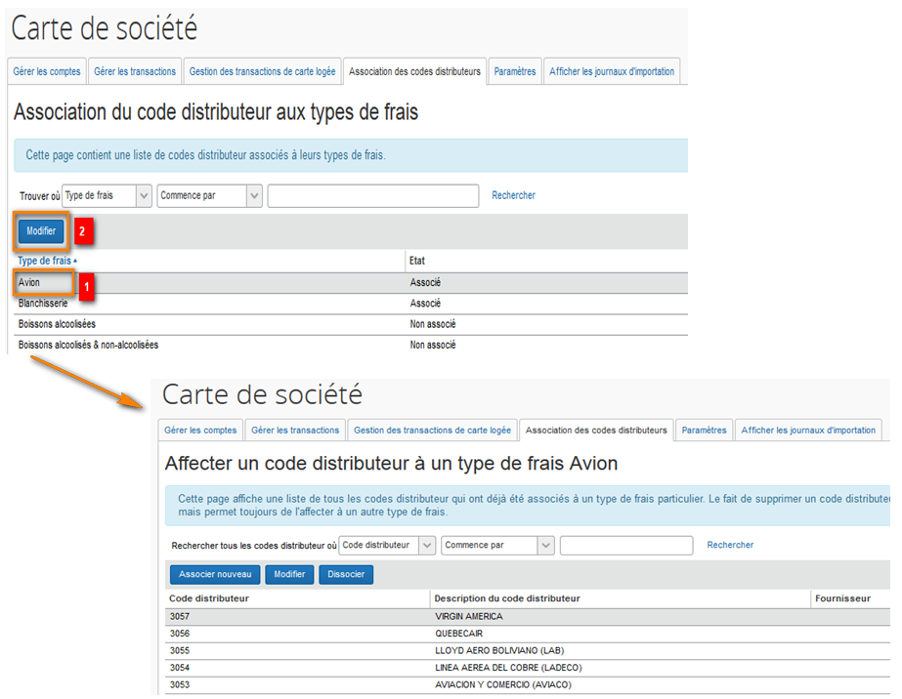

Pour Associer un ou plusieurs codes fournisseurs à un type de frais, l’administrateur doit procéder comme suit :
- Sélectionner le type de frais avec lequel des codes fournisseurs doivent être associés
- Cliquer sur Associer nouveau. La page contenant l’ensemble des codes fournisseurs n’ayant pas été affectés à un type de frais apparaît :
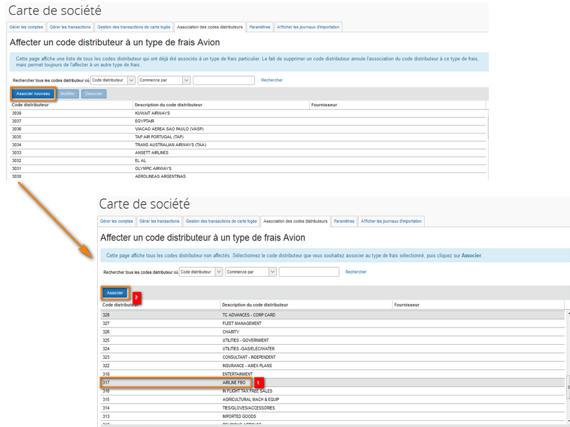

- Sélectionner l’ensemble des codes fournisseurs à affecter au type de frais cible.
- Cliquer sur Associer.

Modifier l’affectation des codes fournisseurs
Si un code fournisseur n’a pas été associé au bon type de frais, pour modifier l’association l’administrateur doit procéder comme suit :
- Dans le détail d’un type de frais, sélectionner le code fournisseur pour lequel l’association doit être modifiée :
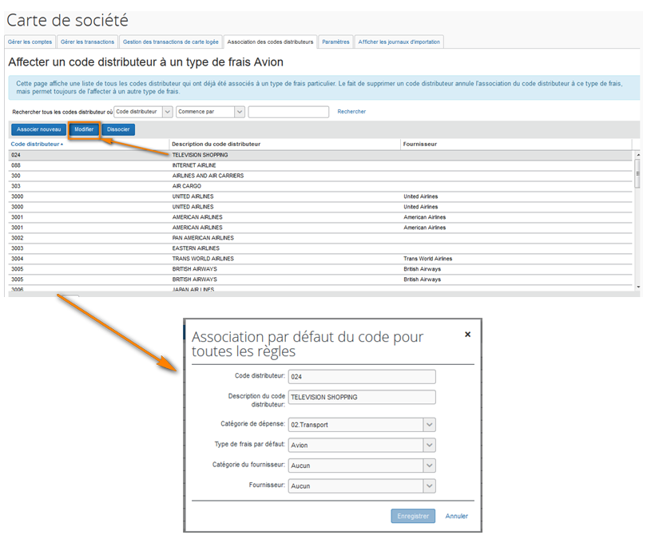

- Sélectionner le type de frais auquel associer ce code fournisseur
- Cliquer sur OK.
Pour plus d’information sur le paramétrage des cartes de société, merci de vous référer au document « Expense: Company Card Administrator » (en Anglais).

***** FIN DU DOCUMENT *****

